Documento de Evidencias: Users.API
Módulo: Users
Fecha de ejecución: [Completar fecha]
Ejecutor: [Tu Nombre]
1. Endpoint: Registrar Usuario (POST /api/users/register)
1.1. Caso Exitoso (HTTP 201 Created)
Descripción: Registro de un usuario nuevo con datos válidos.
Request: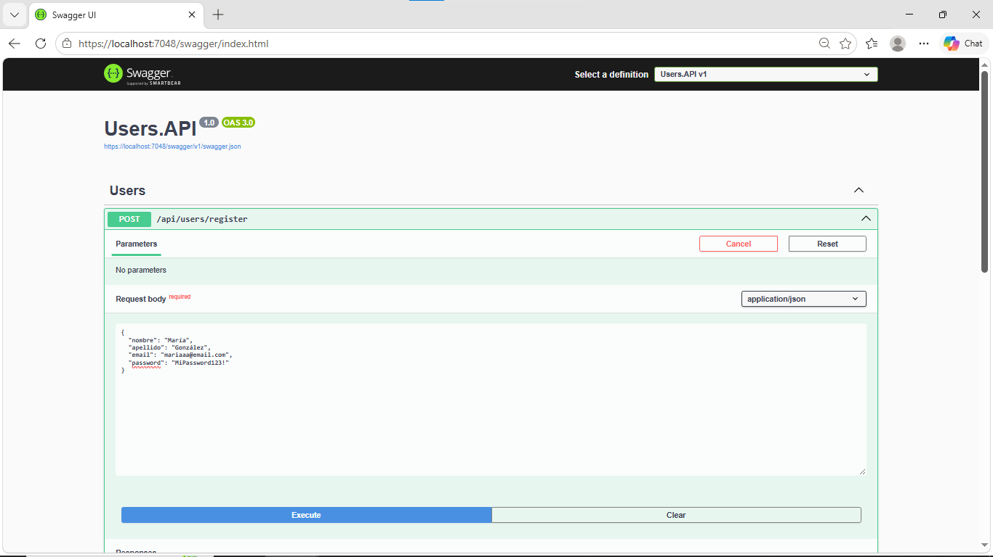 [Pegar captura de pantalla del body enviado en Swagger/Postman]
Response: [Pegar captura de pantalla del código 201 y la respuesta (id generado, email, etc.)]
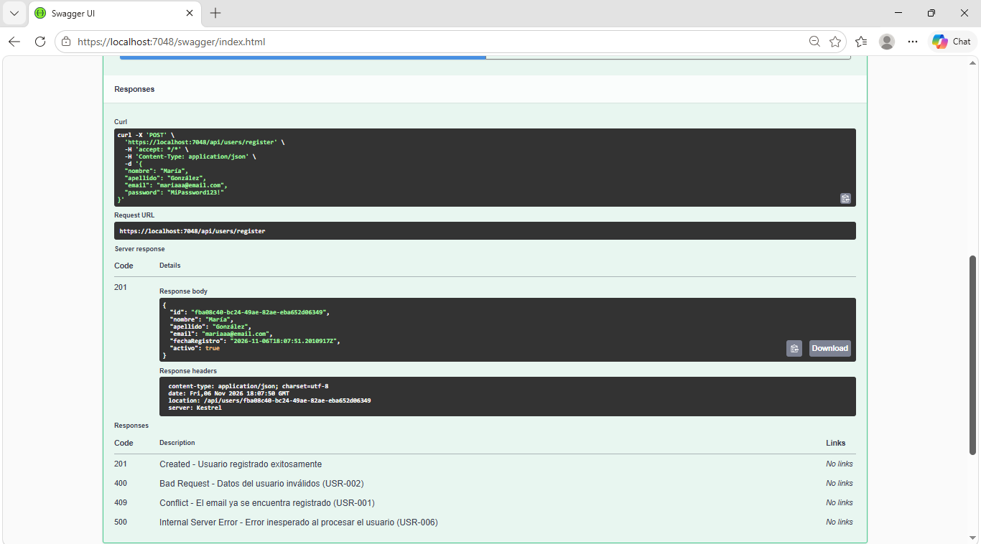
1.2. Caso de Error: Email ya registrado (HTTP 409 Conflict) - Código: USR-001
Descripción: Intento de registro con un email que ya existe en la base de datos. Request: [Pegar captura de pantalla del body enviado]

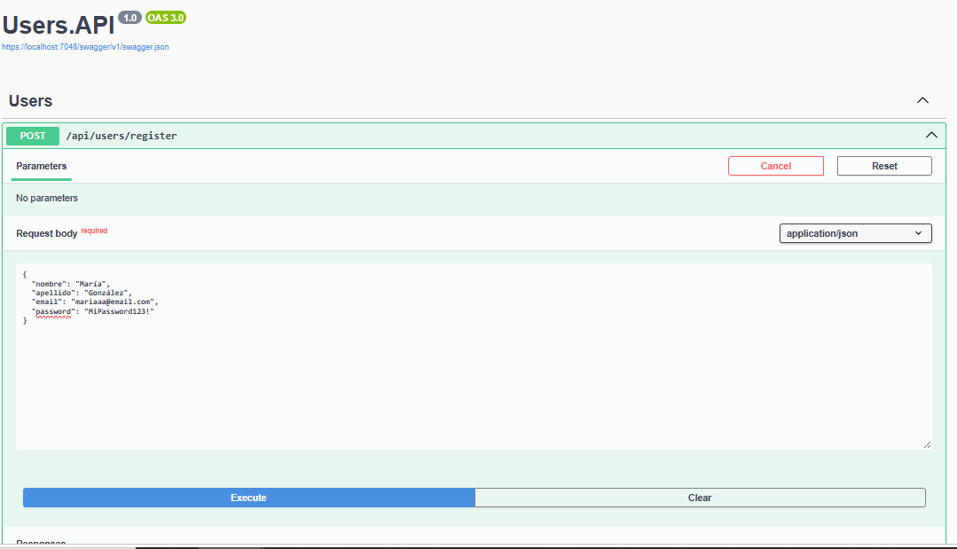
Response: [Pegar captura de pantalla del código 409 y el Problem Details JSON mostrando el errorCode: "USR-001"]
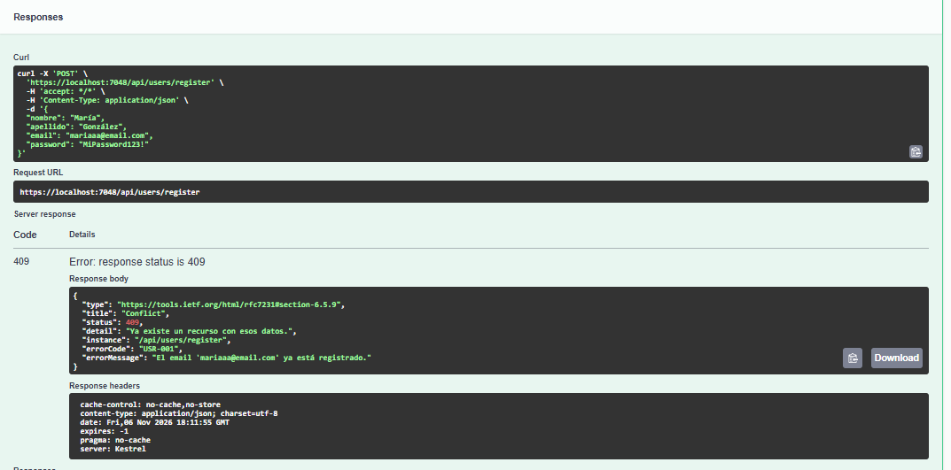
1.3. Caso de Error: Datos inválidos (HTTP 400 Bad Request) - Código: USR-002
Descripción: Intento de registro con datos faltantes o que no cumplen la validación (ej. contraseña débil, email mal formado).
Request: [Pegar captura de pantalla del body enviado con errores]
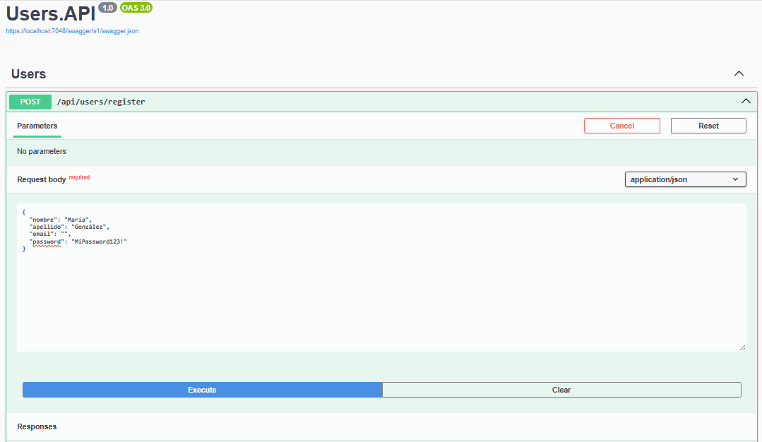
Response: [Pegar captura de pantalla del código 400 y el JSON con el detalle de las validaciones fallidas]
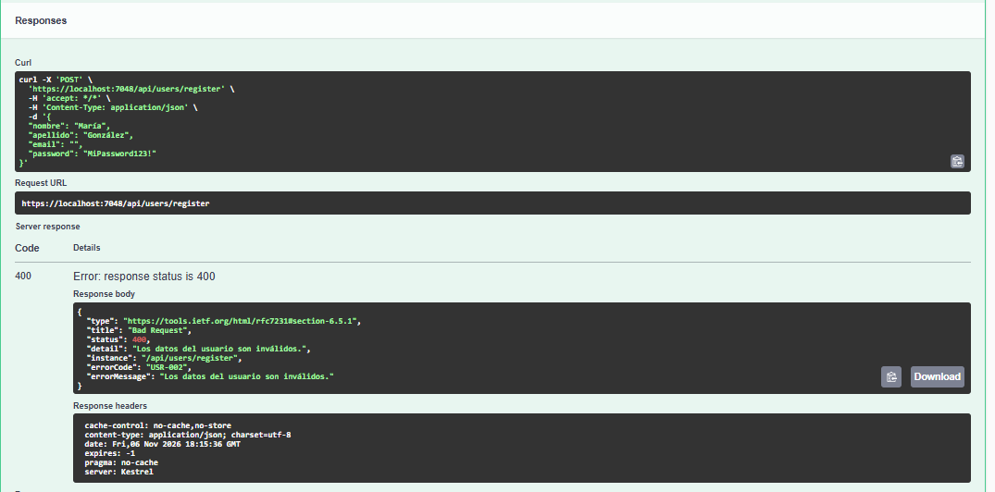
2. Endpoint: Autenticar Usuario (POST /api/users/login)
2.1. Caso Exitoso (HTTP 200 OK)
Descripción: Login exitoso con credenciales correctas.
Request: [Pegar captura de pantalla del body enviado (email y password)]
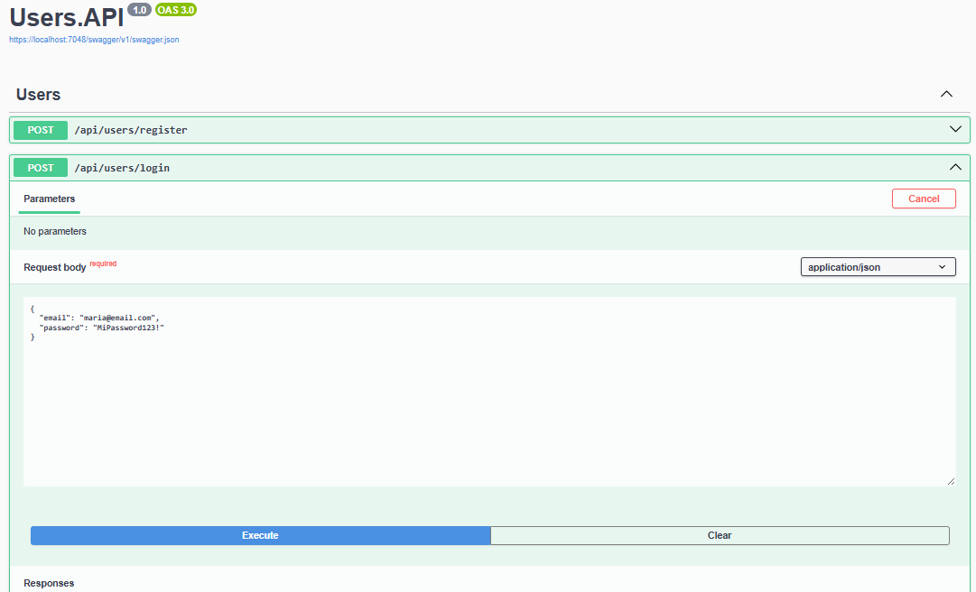
Response: [Pegar captura de pantalla del código 200 y el token JWT devuelto]
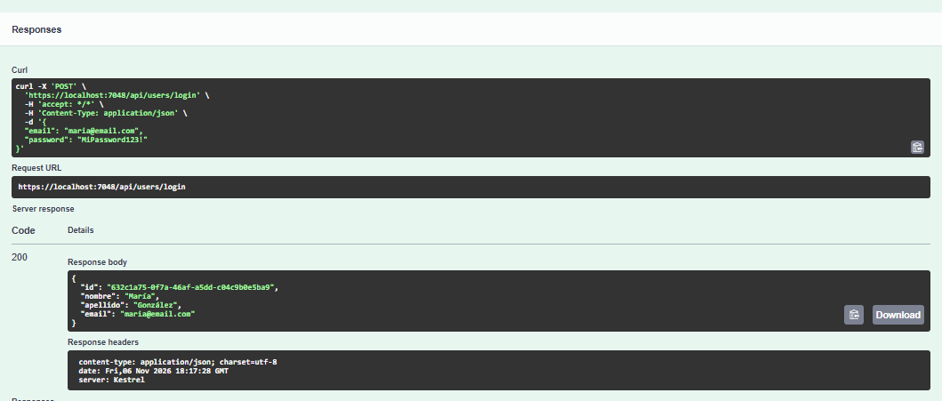
2.2. Caso de Error: Credenciales inválidas (HTTP 401 Unauthorized) - Código: USR-003
Descripción: Intento de login con contraseña incorrecta o usuario inexistente. Request: [Pegar captura de pantalla del body enviado]
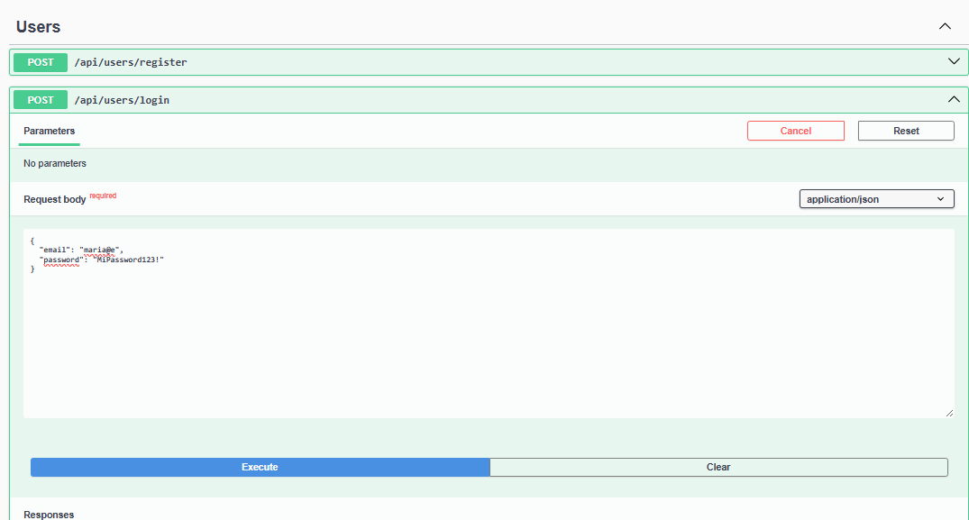
Response: [Pegar captura de pantalla del código 401 y el Problem Details JSON mostrando el errorCode: "USR-003"]
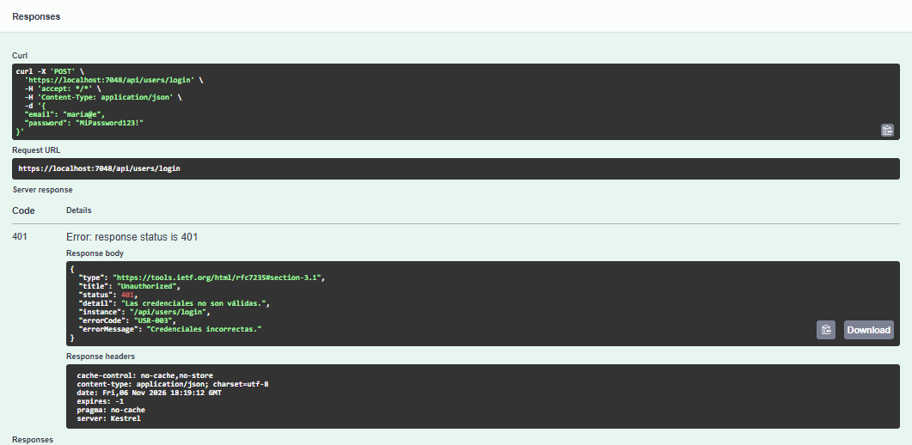
2.3. Caso de Error: Cuenta bloqueada (HTTP 403 Forbidden) - Código: USR-004
Descripción: Intento de login de una cuenta que fue suspendida o bloqueada. Request: [Pegar captura de pantalla del body]
Response: [Pegar captura de pantalla del código 403 y el Problem Details JSON mostrando el errorCode: "USR-004"]
2.4. Caso de Error: Email no confirmado (HTTP 403 Forbidden) - Código: USR-005
Descripción: Intento de login de un usuario que aún no verificó su correo electrónico. Request: [Pegar captura de pantalla del body]
Response: [Pegar captura de pantalla del código 403 y el Problem Details JSON mostrando el errorCode: "USR-005"]
3. Endpoint: Consultar Usuario (GET /api/users/{id} o /api/users/me)
3.1. Caso Exitoso (HTTP 200 OK)
Descripción: Obtención de los datos del perfil del usuario usando un Token válido. Request: [Pegar captura de pantalla mostrando el header Authorization con el token Bearer]
Response: [Pegar captura de pantalla del código 200 y los datos del usuario]
3.2. Caso de Error: Token faltante o expirado (HTTP 401 Unauthorized)
Descripción: Intento de acceso a una ruta protegida sin enviar el Token. Request: [Pegar captura de pantalla del request sin el header Authorization]
Response: [Pegar captura de pantalla del código 401]
4. Pruebas de Monitoreo (Health Checks)
4.1. Readiness Check (GET /health/ready)
Descripción: Verificación de que la API está conectada a la base de datos (SQLite). Response: [Pegar captura de pantalla mostrando status "Healthy" y la tag "sqlite-db"]
4.2. Liveness Check (GET /health/live)
Descripción: Verificación de que el proceso de la API está vivo. Response: [Pegar captura de pantalla mostrando status "Healthy" y la tag "api-status"]
Nota para revisión: Se incluyeron los atributos Problem Details estándar (RFC 7807) y el CorrelationId en todas las respuestas de error para asegurar la trazabilidad, tal como fue requerido en los lineamientos de arquitectura.

